LA ANCHOVETA, EL OMEGA3 Y EL EJEMPLO DE PAZ EN CARAL
Carlos Humberto Luna Neyra (Ing. Pesquero y Dietet. y Nutric.)
Hace 5,000 años, la Anchoveta Peruana (Engraulis ringens) pez graso rico en Omega3, fue el principal sustento alimenticio y la locomotora que empujó el desarrollo socio-económico y la Paz en Caral-Supe. Hoy, gracias a la investigación de científicos de países desarrollados está demostrado que la violencia humana está relacionada con los hábitos alimenticios y que la carencia de ácidos grasos Omega3 en la dieta occidental propicia depresión y agresividad.
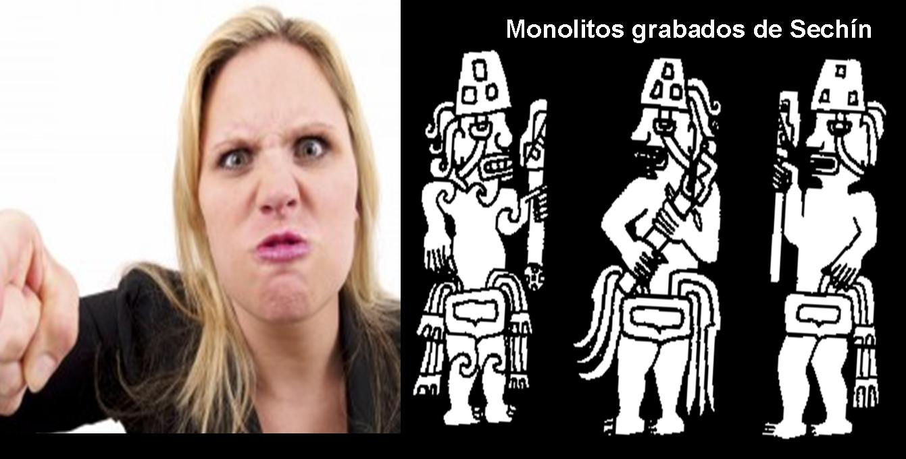
Trato de desentrañar: porqué, después de 1,500 años recién aparece la guerra con la cultura Sechin en Casma. Aquí aparece con mucha expectativa la pregunta del millón: ¿qué hizo para que Caral nuestra primera civilización americana no practique o evitara la guerra durante ese largo periodo de tiempo?
Aclaro que es un tema complejo, lleno de ciencia, de investigación, de factores condicionantes e interrelacionados; por lo tanto eminentemente transversal, en otras palabras se requiere de un equipo multidisciplinar para abordarlo con éxito.
Si conseguimos sustentarlo, Caral se convertiría en uno de los mejores legados para la humanidad; se convertiría en el conejillo de indias de los mejores científicos del mundo, los mejores naturistas y nutricionistas, así como la atención de grandes trasnacionales de la industria farmacéutica, que sospecho q ya lo saben y lo están reteniendo por q están en juego miles de millones de dólares en lo que es tratamientos de trastornos y degeneraciones cerebrales como el Alzheimer, esquizofrenia, depresión, estrés, etc. Por otro lado, también sospecho que tendría que ver cambios importantes en nuestra industria pesquera, incluyendo las universidades dedicadas a este campo. Reingeniería pura en la Anchoveta peruana para darle mayor Valor Agregado y sentido humano que es el objetivo natural de toda pesca, como lo hizo muy bien Caral.
La anchoveta peruana es distinta a sus similares de otras partes del mundo, la influencia bioquímica-nutricional del plancton marino no es igual al del Mar Cantábrico por ejemplo, puede q esa particularidad la haga única a una sinapsis neuronal de gran calidad. Confío que sea así, de todas formas nuestra ciencia y tecnología la tendrá como una asignatura pendiente. Esto es solo el inicio a un gran futuro de un gran recurso que se pesca en millones de toneladas sin la práctica de la Investigación e innovación.

Investigaciones de ingleses, americanos y alemanes coinciden
Realizadas con personal recluso y alcohólicos violentos han descubierto que un déficit en ácidos graso omega-3 propicia el surgimiento de comportamientos agresivos, depresión, suicidios y violencia. Los ácidos grasos omega-3, que consumimos sobre todo con el pescado graso, propician óptimas conexiones neuronales, pero su consumo se ha reducido considerablemente en la dieta de los países desarrollados como consecuencia de los hábitos de vida y la reducción de estas especies marinas. A cambio, ha subido el consumo de otros ácidos grasos que impiden conexiones neuronales apropiadas. Las dietas modernas podrían estar cambiando por tanto la arquitectura y el funcionamiento de nuestro cerebro, lo que explicaría en gran parte los niveles de violencia de la población occidental y señala asimismo que estas tendencias son reversibles con sólo un cambio en la dieta diaria.
Diversas pruebas clínicas realizadas en el Reino Unido y en Estados Unidos han demostrado que la deficiencia nutricional de ácidos grasos omega 3 propicia comportamientos violentos y depresión y que, por el contrario, prisioneros sometidos a un cambio en su alimentación en la que se incluyeron estos ácidos grasos variaron notablemente sus conductas, volviéndose menos agresivos. El proyecto Nutrimenthe, (en Alemania) ha confirmado que los niños nacidos de las mujeres que realizaron los mayores consumos de pescado graso durante el embarazo lograban los mejores resultados en los test de inteligencia verbal, habilidades motoras y sociabilidad.
El Omega 3 mejora la producción y función de Serotonina conocida como la hormona del bienestar
Las neuronas cerebrales utilizan un sistema de comunicación complejo, sin embargo una de las sustancias más importantes que facilitan la comunicación entre las neuronas en su punto de unión (la sinapsis) es la serotonina. A la hora de mandar un mensaje la neurona permite la salida de serotonina que actúa como un conductor bioquímico de información entre las neuronas (técnicamente es un neurotransmisor), una vez terminado el mensaje, se recoge y guarda la serotonina.
Estudios científicos han comprobado la co-relación existente entre el incorrecto funcionamiento de las comunicaciones neuronales debidas a irregularidades con la serotonina y muchas enfermedades y síndromes psicológicos como la depresión, el trastorno obsesivo-compulsivo y otros trastornos de ansiedad y violencia.
El Omega3 disminuye los niveles de cortisol (hormona del estrés y trastornos de tipo psicosomático). También considerado como relajante, induce a un sueño reparador.
El triptófano aminoácido esencial -presente en la Anchoveta peruana- estimula también la serotonina, se le considera un antidepresivo..
De las 6 civilizaciones originarias del mundo, Caral fue la única que no practicó la Guerra, la pregunta del millón es ¿porqué?
Arqueólogos y científicos invitados de todo el mundo se quedaron sorprendidos al llegar a Caral-Supe y comprobar que no había indicios ni representaciones de guerra, se buscó armas y no se encontraron, otros buscaban torreones o atalayas de defensa y no había, la ciudad no estaba amurallada, no se encontró evidencias de conflictos, ni una porra si quiera, es decir la hipótesis de guerra no funcionaba para Caral.
Los vestigios encontrados en otras civilizaciones (como escrituras y graficas) trataban de guerras, muchos investigadores coinciden que la guerra fue el impulso fundamental para el nacimiento de ciudades y la sociedad moderna.
Para los arqueólogos y antropólogos reconocidos les es difícil concebir la aparición de la civilización de urbanización compleja sin grado de conflicto o la presencia de guerra. Caral fue la excepción.
Desentrañando: el Omega3 mejoró la calidad de vida de los caralinos y produjo un clima de Paz y Desarrollo Integral.
La civilización Caral gracias a su dieta abundante de anchoveta y sardina le produjo una ingesta evidente de Omega 3 mas allá de las necesidades normales de este ácido graso esencial para nuestro organismo; desde temprana edad, mejor dicho desde el vientre materno, luego en la lactancia (la madre le trasfiere al hijo/hija el omega3 mediante su leche), se aseguró de esta manera la ingesta hasta los 3 años que es la primavera neurológica de todo ser humano; pues esto hizo que los niños caralinos tengan funciones cerebrales y cognitivas optimas y avanzadas.
Vestigios encontrados demuestran que la alimentación de la población estaba basada en peces y que más del 50% de los requerimientos calóricos se obtenían del mar. De las muestras de peces encontrados, la relación porcentual es la siguiente: 87% Anchoveta, 12,5% Sardina (tambien rica en Omega3), 0,3 Lorna, 0,2 Machete, 0,002 Corvina. El consumo diario de Omega 3 recomendado por la Organización Mundial de la Salud (OMS) es de 1,6 gramos/día. Según los cálculos los caralinos consumían de 2.5 a 4 gramos por día, estos niveles de ingesta hoy solo son para combatir ciertas afecciones (corazón, depresión, alzhéimer, esquizofrenia, párkinson, etc).
Las evidencias de inteligencia, ejemplo de Paz, Comercio y desarrollo integral son irrefutables en la Primera Civilización de América, están por todos lados, resumiéndolo tenemos:
- Su gran inteligencia la podemos deducir por la cantidad y altura de sus voluminosas construcciones de piedras y barro con diseños propios, se nota un grado de organización avanzada sin evidencias de conflictos. Caral fue la única civilización que durante más de mil años no tuvo intercambios de conocimientos como las civilizaciones de Europa y Asia que a pesar de sus conflictos si intercambiaban productos y conocimientos
-Manejó una economía complementaria basada en la actividad pesquera y agraria, articulada por el intercambio, sustentó al sistema social, promovió la especialización laboral, el intercambio interregional (incluían zonas altoandinas y la selva), la acumulación de riqueza y el desarrollo. El cambio de anchovetas, sardinas y mariscos (choros y machas) secos y salados por algodón (que servían para la construcción de sus redes pesqueras) y otros productos agrícolas como el frijol, los pallares, el zapallo, el camote, el maní, etc iniciaba la cadena de comercio que si bien es cierto se extendió a las otras regiones, enriqueció a los productores costeños, haciendo de Caral-Supe un polo de desarrollo muy influyente y conocido (Ecuador y la selva).
-Construcción arquitectónica de edificios piramidales monumentales residenciales y públicos con plazas, anfiteatros, hogueras públicas sanitarias (se reducían a cenizas los residuos orgánicos evitando insectos contaminantes), la “zona capital de Caral” que congregó a 8 asentamientos, era la ciudad más extensa y compleja de la época. También se tiene en cuenta a la ciudad pesquera del “Aspero” asentamiento humano de gran trascendencia, jugó un papel decisivo en el desarrollo de Caral. El “Aspero” es considerado el primer puerto y zona industrial pesquera de América.
-Según investigadores de nuestra cultura afirman y sustentan que nuestro idioma ancestral el quechua nació en Caral-Supe para luego extenderse por todo nuestro territorio.
La producción de conocimientos (ciencia y tecnología) por parte de los especialistas o Amautas (en matemáticas, geometría, astronomía. Biología, etc) fue aplicada en el diseño urbano, la construcción arquitectónica, la elaboración del calendario, el acondicionamiento de los campos de cultivo y la implementación de un sistema de riego, el mejoramiento de las especies agrícolas, construcción de redes de pesca y embarcaciones de alta flotabilidad, almacenadores y drenadores de la pesca en las playas, industria artesanal textil, medición del movimiento de los astros fue plasmada en la construcción de grandes geoglifos como el de “chupacigarro” donde se muestra un rostro gigante dialogante, etc..
-Creación del quipu, una herramienta de información que fue registrada mediante cuerdas y nudos; con la civilización se inició el uso y manejo de las contabilidades y estadísticas.
-La Música y Danzas (signos del buen humor e inteligencia) fue muy practicada y colectiva; han sido recuperados conjuntos de instrumentos musicales hechos de huesos de pelícanos y cóndores: 32 flautas traversas, 38 cornetas y 4 antaras, halladas cerca al anfiteatro, esto demuestra que sabían divertirse en forma apacible, colectiva, en fiestas, ceremonias y ritos.
-La Religión fue el instrumento clave para su identificación cultural y su cohesión social, pero a la vez fue usado por los curacas y gobernantes para ejercer el control, la justificación de sus privilegios, el orden social y la Paz. Seguramente hubo castigos cuando se trasgredía las normas instauradas o se atentaba contra los dioses.
-La relación de género fue más igualitaria, las mujeres tuvieron acceso a una posición social elevada; su poder estuvo vinculada con la religión, secundaron la actividad productiva de la pesca en cuestiones de redes y el seco salado, de igual forma en la agricultura en recolección de cosechas y frutos, el sentido de colectividad, trabajos en grupos y la inclusión social estuvo muy arraigado.
Definición del OMEGA3 antes de este artículo (es lo q se maneja en Perú)
El ácido graso esencial Omega3 (eso significa que nuestro cuerpo no puede producirlos, hay que obtenerlos de los alimentos) normalmente la hemos definido como un componente con actividad biológica beneficiosa que sirve para evitar los riesgos de enfermedades cardio-cerebro vascular, Alzheimer, hipertensión, etc. también sirve para la formación y estructuración de las neuronas desde el vientre materno hasta los tres años, etapa de la primavera neurológica del ser humano. Esto último es bueno recalcarlo, que las neuronas se forman hasta los tres años, si en esta etapa no se les alimenta sobre todo con pescados grasos como la Anchoveta sus cerebros quedaran un tanto dañados estructuralmente y funcionalmente.
Influencia al 50% o al 80%?
Evidentemente, la dieta no es la única causa del aumento de la violencia en Occidente, señalan los investigadores. Sin embargo, conviene tener en cuenta que sí podría tener cierta influencia. Pruebas en los laboratorios del National Institute of Health demostraron asimismo que la composición de las membranas de las células nerviosas del cerebro de personas de Estados Unidos era diferente a la de personas japonesas, que consumen más ácidos grasos omega-3.
Las membranas de las células nerviosas de los americanos contenían mayor cantidad de ácidos grasos omega-6, menos flexibles y, por lo tanto, menos propiciadores de las sinapsis, mientras que los japoneses tenían en sus membranas celulares mayor cantidad de ácidos grasos omega-3.
Por lo tanto, el cerebro también padece los efectos de la industrialización. Los cambios en nuestra dieta no sólo afectan a la salud del organismo, sino también a la mental.

